程序 add_DNI.py

为了将DNI数值计算并放入每个天气文件夹

参数中 dir_path 设置为天气文件夹日期地址，同时保证里面有辐射机保存的“日期.csv”

dir_path=r"D:\solar\solar\20211018"

设置

LR_or_HR = 'LR'

或者

LR_or_HR = 'HR'

分别运行 python add_DNI.py

得到的包含有DNI信息的文件例如HR_information_.csv 和 LR_information_.csv

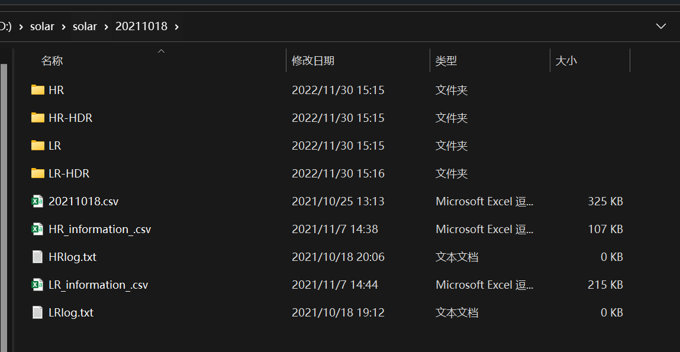

文件列有

序号、时间、GHI、DHI、DNI。

